Raport z realizacji konsultacji społecznych za rok 2023.

Na podstawie uchwały nr LVIII/620/22 Rady Miejskiej w Iławie z dnia 20 grudnia 2022 r. w sprawie określenia zasad i trybu przeprowadzania konsultacji społecznych w Gminie Miejskiej Iława, przedstawiam raport z konsultacji społecznych prowadzonych w roku 2023.
Konsultacje społeczne z mieszkańcami Iławy oraz z radami działalności pożytku publicznego lub organizacjami pozarządowymi i podmiotami wymienionymi w art. 3 ust. 3 ustawy o działalności pożytku publicznego i o wolontariacie, to otwarty proces dialogu władz z mieszkańcami, mający na celu podjęcie przez władze optymalnych decyzji w sprawach publicznych mających wpływ na jakość życia mieszkańców.
Konsultacje prowadzone w Iławie opierają się na następujących zasadach:
Dialogu i partnerstwa: konsultacje prowadzone są w duchu dialogu obywatelskiego. Strony słuchają się nawzajem, rozważając argumenty i wykazując wolę zrozumienia odmiennych racji. Uczestnicy są dla siebie równorzędnymi partnerami dialogu, a wynik konsultacji jest zawsze brany pod uwagę, nie jest jednak wiążący dla organów i jednostek miasta.
Powszechności: każdy zainteresowany tematem powinien móc dowiedzieć się o planowanych
i prowadzonych konsultacjach i wyrazić w nich swój pogląd. Udział w konsultacjach społecznych jest dostępny dla wszystkich mieszkańców Iławy i innych interesariuszy, których może dotyczyć konsultowany temat, a wynik konsultacji jest ważny niezależnie od liczby osób w nich uczestniczących. Gospodarz konsultacji, Burmistrz Miasta Iławy, za pośrednictwem wydziału Urzędu Miasta, dokłada wszelkich starań do skutecznego dotarcia do wszystkich potencjalnie zainteresowanych tematem konsultacji poprzez odpowiednie formy informowania i prowadzenia konsultacji oraz przestrzeganie zasad Regulaminu.
Przejrzystości i prostoty: informacje o celu, regułach, przebiegu i wyniku konsultacji muszą być rzetelne, kompletne i powszechnie dostępne. Jasne musi być, kto reprezentuje jaki pogląd. Przejrzystości sprzyja prostota i dopasowanie do sytuacji używanych metod, materiałów i języka komunikacji w czasie konsultacji.
Obowiązku przekazania informacji zwrotnej: każdemu, kto zgłosi opinię, należy się merytoryczna odpowiedź w rozsądnym terminie, co nie wyklucza odpowiedzi zbiorczych.
Koordynacji: konsultacje mają gospodarza, Burmistrza Miasta Iławy odpowiedzialnego za ich organizację i możliwość wdrożenia ich wyników przez miasto. Konsultacje powinny być odpowiednio umocowane w strukturze administracji urzędu.
Przewidywalności: konsultacje powinny być prowadzone na możliwie jak najwcześniejszym etapie tworzenia projektów, polityk publicznych lub planowania inwestycji tak, żeby zapewnić jak najlepsze wykorzystanie opinii mieszkańców i innych interesariuszy. Powinny być prowadzone w zaplanowany sposób i w oparciu o czytelne reguły. Różne procesy konsultacyjne powinny być ze sobą skoordynowane tak, żeby ułatwiać w nich udział mieszkańcom i innych interesariuszy. Prowadzone przez miasto konsultacje biorą również pod uwagę kalendarz najważniejszych wydarzeń w życiu Iławy i inne narzędzia oraz inicjatywy opierające się na aktywności obywatelskiej mieszkańców miasta
i innych interesariuszy.
Poszanowania interesu publicznego: choć poszczególni uczestnicy konsultacji mają prawo przedstawiać swój partykularny interes, to ostateczne decyzje podejmowane w wyniku przeprowadzonych konsultacji powinny reprezentować interes publiczny i dobro ogólne.
W roku 2023 Burmistrz Miasta Iławy przeprowadził z mieszkańcami Iławy 3 konsultacje społeczne, dotyczące:
- projektu uchwały w sprawie przyjęcia Rocznego programu współpracy Gminy Miejskiej Iława z organizacjami pozarządowymi oraz innymi podmiotami prowadzącymi działalność pożytku publicznego na rok 2024.
Konsultacje społeczne projektu uchwały trwały od 2 listopada 2023 r. do dnia 10 listopada 2023 r.
Formą konsultacji było:
- umieszczenie projektu uchwały na stronie internetowej Biuletynu Informacji Publicznej (https://bip.umilawa.pl/137/Konsultacje_spoleczne/),
- umieszczenie projektu uchwały na stronie internetowej https://miastoilawa.pl/dla-mieszkancow/aktualnosci,
- umieszczenie projektu uchwały na tablicy ogłoszeń w Urzędzie Miasta Iławy,
- prezentacja podczas spotkań konsultacyjnych dla reprezentantów organizacji pozarządowych
i innych podmiotów wymienionymi w art. 3 ust. 3 ustawy o działalności pożytku publicznego
i o wolontariacie. Spotkania odbyły się:
- 9.11.2023 r. godzina 18.00, miejsce: sala miejskiej biblioteki w Galerii Jeziorak, w którym wzięło udział 7 osób, mieszkańców Iławy,
- 10.11.2023 r. godzina 17.00, miejsce: Centrum Aktywności Lokalnej, ul Wiejska 2d, w którym wzięło udział 12 osób, mieszkańców Iławy.
Zebrani uczestnicy podczas dwóch spotkań nie wnieśli żadnych uwag do projektu uchwały, jednak pozytywnie zaopiniowali dokument.
- przeprowadzenie dyskusji poprzez forum dyskusyjne w module E-konsultacje Urzędu Miasta Iławy, pod adresem: https://ekonsultacje.miastoilawa.pl/
W okresie konsultacji od 02.11.2023 r. do 10.11.2023 r., na forum dyskusyjnym w module
E-konsultacje Urzędu Miasta Iławy, pod adresem: https://ekonsultacje.miastoilawa.pl/ pojawił się wpis związany ze współpracą pozafinansową Gminy Miejskiej Iława z organizacjami a dotyczący wydłużenia godzin pracy Centrum Aktywności Lokalnej w Iławie.
W tym samym okresie na adres skrzynki poczty elektronicznej do Urzędu Miasta w Iławie wpłynęła 1 opinia, dotycząca propozycji budżetowej realizacji zadania publicznego. Reprezentant organizacji wnosi o zwiększenie kwoty dotacji na jedno z priorytetowych zadań publicznych, zapisanych
w programie współpracy na rok 2024.
- projektu uchwały w sprawie przyjęcia Miejskiego Programu Profilaktyki
i Rozwiązywania Problemów Alkoholowych oraz Przeciwdziałania Narkomanii na 2024 rok.
Konsultacje społeczne projektu uchwały trwały od 5 grudnia 2023 r. do dnia 12 grudnia 2023 r.
Formą konsultacji było:
- umieszczenie projektu uchwały na stronie internetowej Biuletynu Informacji Publicznej (https://bip.umilawa.pl/137/Konsultacje_spoleczne/),
- umieszczenie projektu uchwały na stronie internetowej https://miastoilawa.pl/dla-mieszkancow/aktualnosci,
- umieszczenie projektu uchwały na tablicy ogłoszeń w Urzędzie Miasta Iławy,
- umieszczenie projektu uchwały na stronie internetowej www.osrodek.ilawa.pl
- prezentacja podczas spotkań konsultacyjnych dla reprezentantów jednostek i instytucji związanych z działaniami profilaktycznymi:
- 06.12.2023 r. miejsce: Ośrodek Psychoedukacji, ul. Chełmińska 1, w którym wzięło udział 12 osób,
- 09.12.2023 r. miejsce: Ośrodek Psychoedukacji, ul. Chełmińska 1, w którym wzięło udział 16 osób.
Zebrani uczestnicy podczas dwóch spotkań nie wnieśli żadnych uwag do projektu uchwały, jednak pozytywnie zaopiniowali dokument.
- przeprowadzenie dyskusji poprzez forum dyskusyjne w module E-konsultacje Urzędu Miasta Iławy, pod adresem: https://ekonsultacje.miastoilawa.pl/
W okresie konsultacji od 5.12.2023 r. do dnia 12.12.2023 r., na forum dyskusyjnym w module
E-konsultacje Urzędu Miasta Iławy, pod adresem: https://ekonsultacje.miastoilawa.pl/ nie pojawiły się żadne wpisy związane konsultacjami społecznymi.
- zebrania opinii o zakazie nocnej sprzedaży alkoholu w Iławie.
Konsultacje trwały od 13 grudnia 2023 r. do dnia 20 grudnia 2023 r.
W ramach inicjatywy kierownika Ośrodka Psychoedukacji, Profilaktyki Uzależnień i Pomocy Rodzinie w Iławie przeprowadzono konsultację w celu zebrania opinii oraz pozyskania dodatkowych informacji, doświadczeń, sugestii w sprawie szczególnie ważnej dla mieszkańców miasta Iławy, zamiaru wprowadzenia ograniczenia nocnej sprzedaży alkoholu w Iławie.
Formą konsultacji było:
- przeprowadzenie dyskusji poprzez forum dyskusyjne w module E-konsultacje Urzędu Miasta Iławy, pod adresem: https://ekonsultacje.miastoilawa.pl/
- wykorzystanie krótkiej ankiety w module E-konsultacje Urzędu Miasta Iławy, pod adresem: https://ekonsultacje.miastoilawa.pl/
Informacja o przeprowadzeniu konsultacji pojawiła się na stronach internetowych Urzędu Miasta Iławy na stronie internetowej https://miastoilawa.pl/dla-mieszkancow/aktualnosci,
na stronie internetowej Ośrodka Psychoedukacji, Profilaktyki Uzależnień i Pomocy Rodzinie w Iławie www.osrodek.ilawa.pl oraz na portalu informacyjnym www.infoilawa.pl
W okresie konsultacji od 13.12.2023 r. do dnia 20.12.2023 r., na forum dyskusyjnym w module
E-konsultacje Urzędu Miasta Iławy, pod adresem: https://ekonsultacje.miastoilawa.pl/ wpłynęła 1 opinia, wnosząca sprzeciw zamiaru ograniczenia nocnej sprzedaży alkoholu w Iławie.
W całym procesie konsultacyjnym poprzez dedykowaną stronę E-konsultacje Urzędu Miasta Iławy, pod adresem: https://ekonsultacje.miastoilawa.pl/ wzięło udział 62 osoby.

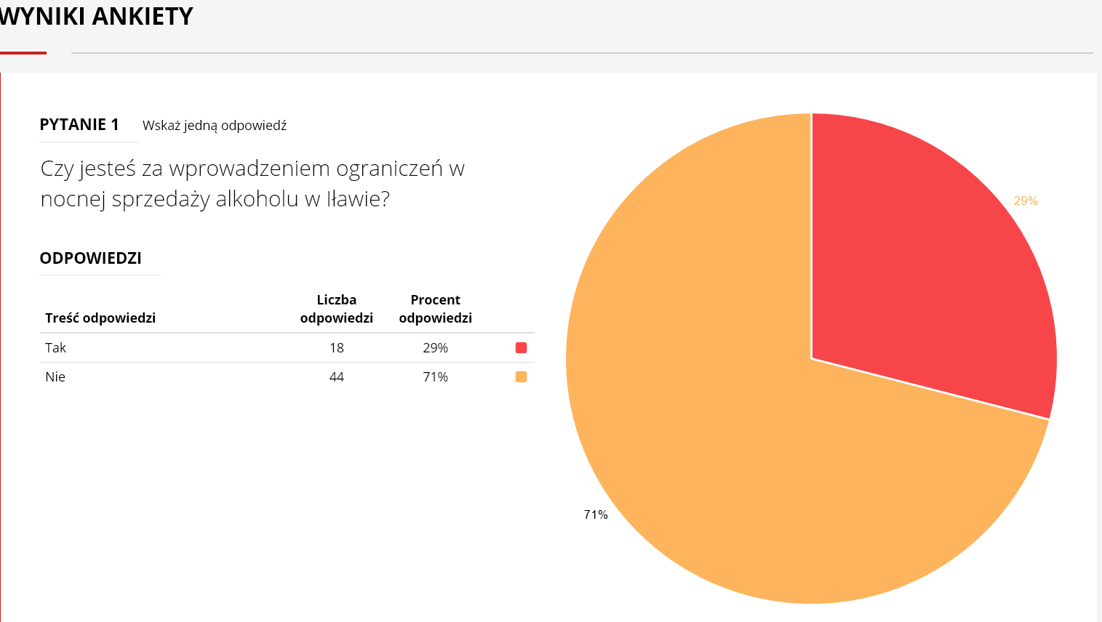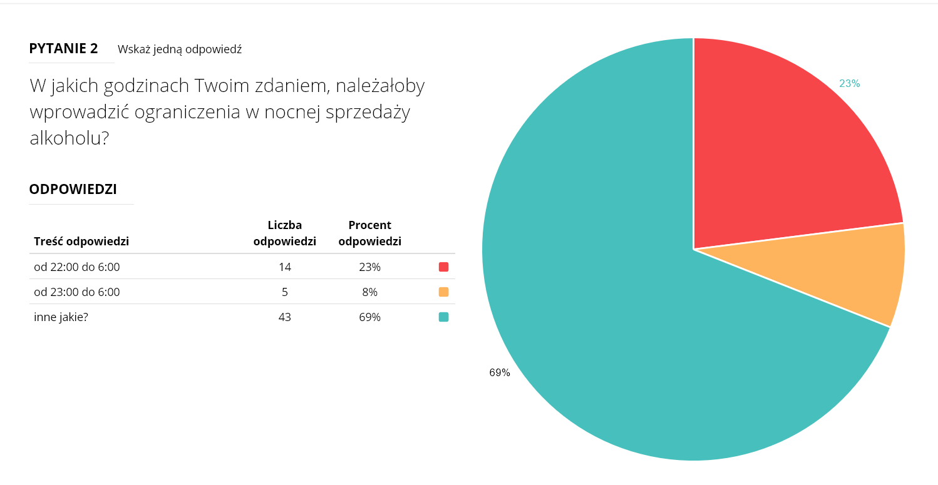
Przygotował:
Wojciech Jankowski

